Sibiriska VattenBord

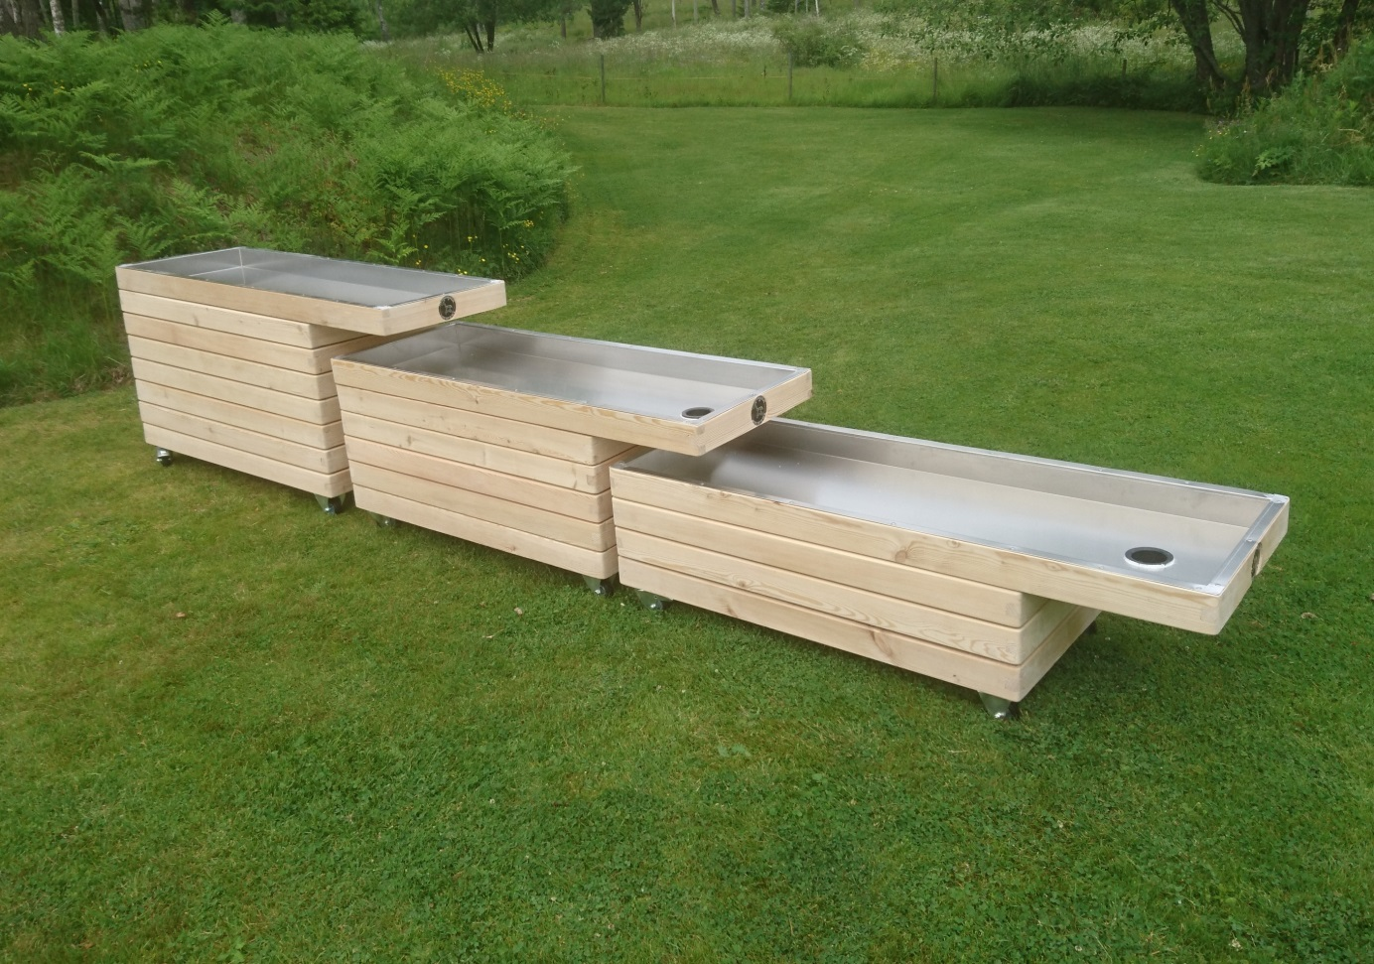

MONTERINGSANVISNING

Placera karen på lämpligt ställe så att lutning uppstår ner mot det minsta karet. Montera bort aluminium karen. Använd rätt bits (T20) och var försiktig då skruvarna är en aning känsliga. Skruva ihop de tre vattenborden från insidan. Markera på marken och gör hål för gjutning. Gjut. Montera beslag på insidan av karen på 4 ställen. Skruva fast monteringsbeslagen i vattenborden med franskskruvarna 8x40. Kontrollera med vattenpass att lutningen ner mot det minsta karet är tillräcklig så att vatten inte kan stå kvar i något av karen när bottenpluggarna är urtagna. Montera tillbaka aluminiumkaren.

Teknisk specifikation

Material:Sibirisk Lärk (obehandlad) Metall(sammansättning) Trälim (sammansättning) Aluminium (kar)
Mått: Höjd:415/605/794 mm Längd:1500mm Bredd:600 mm
Vikt: ca 20 kg

Skötselanvisning
Vi har valt att ej tillsätta några kemiska preparat för att få en så genuin och giftfri produkt som möjligt.

Bänken är därför helt obehandlad och tillverkat av Sibirisk Lärk som är ett giftfritt och naturligt röttåligt material.
Detta behöver normalt sett inte ytbehandlas.
Vill man ha en produkt som står emot röta ännu bättre och blir något lättare att rengöra kan man olja in den 1 gång/år med träolja.
Torka av produkten med en mjuk trasa med jämna mellanrum.

Förskoleservice
Vi är ett företag baserat i Iggesund, Hälsingland. Vi tillverkar produkter främst till Förskolor/skolor och privatpersoner.Vår affärsidé är att tillverka kvalitetsprodukter som håller. De flesta av våra produkter tillverkar vi i miljövänlig,giftfri Sibirisk Lärk. Se vår hemsida för flera av våra produkter. www.forskoleservice.se

